TUNISIA Marele Tur

Tunis | Cartagina | Sidi bou Said | Dougga | Bulla Regia | Kairouan | Gafsa | Tozeur | Douz | Chott el Djerid | Matmata | El Jem | Hammamet

Transport Avion | 9 zile | de la 1.249 Euro

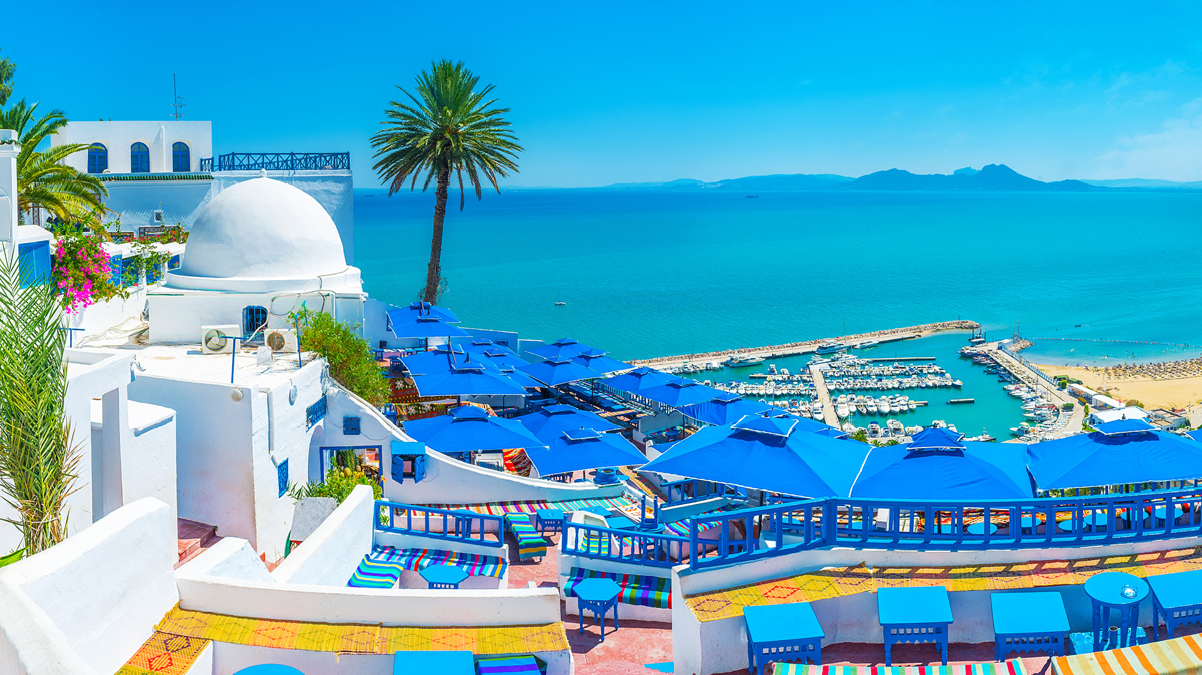
Desi perceputa doar ca o simpla destinatie pentru vacanta de vara, Tunisia este o tara plina de surprize pentru cei care doresc sa se aventureze dincolo de tarmurile ei nisipoase. Aici poti avea parte de dune vaste de nisip saharian, cultura specifica Africii de Nord, ruine antice pline de istorie si orase exotice.... toate intr-o singura tara numita Tunisia care cu siguranta va va incanta simturile!

PROGRAMUL EXCURSIEI

Ziua 1 | Bucuresti – Tunis
Intalnire cu insotitorul de grup la aeroportul Henri Coanda (Otopeni) la ora 03:00 pentru imbarcare pe zborul Companiei Lufthansa LH1655 cu destinatia Tunis, via Munchen. Decolare la ora 06:00 si aterizare la Munchen la ora locala 07:00. Decolare spre Tunis cu zborul LH1744 la ora 08:55. Sosire in Tunisia pe aeroportul Tunis - Carthage la ora 11:05. Dupa indeplinirea formalitatilor vamale ne intalnim cu ghidul local si vom incepe incursiunea in aceasta tara deosebita cu o vizita in pitorescul sat Sidi bou Said, cunoscut pentru albastrul-indigo al ferestrelor si usilor si albul peretilor caselor in stil otoman si andaluz si imaginile superbe cu Marea Mediterana. Transfer la hotel pentru cazare. Timp liber la dispozitie. Cina si cazare la hotel El Mouradi Gammarth 5* (plecarile din 23.01; 27.02; 20.03) / Golden Tulip Carthage 5* (plecarile din 23.09; 30.10) sau similar zona Tunis.

Ziua 2 | Tunis – Dougga – Bulla Regia - Kairouan
Mic dejun. Incepem azi incursiunea in interiorul Tunisiei cu Bulla Regia – un oras roman fermecator care adaposteste temple, vile, bai, bazilici reprezentative pentru arhitectura romana; o alta atractie aici este reprezentata de locuintele subterane utilizate de locuitorii bogati ai acelor vremuri pentru a se feri de caldura. Continuam apoi cu vizitarea celui mai frumos sit arheologic cu ruine romane, Dougga. Complexul de aproximativ 75 ha a trecut din 1997 in patrimoniul UNESCO, amfiteatrul cu 3500 locuri fiind unul din cele mai pretioase monumente romane. Servim pranzul apoi continuam spre destinatia finala a zilei de azi – Kairouan - cel mai vechi oras arabo-musulman si totodata orasul sfint din Maghreb, pentru pelerinii credinciosi sapte pelerinaje la Kairouan echivaland cu un pelerinaj la Mecca. Cina si cazare la hotel Kasbah Kairouan 5* sau similar Kairouan.

Ziua 3 | Kairouan – Gafsa - Tozeur
Mic dejun. Vom incepe ziua cu un tur ghidat prin vechea Medina pentru a vizita Marea Moschee construita de generalul arab Uqba Ibn Nafi in 670 e.n., ce atrage vizitatorii prin valoarea sa spirituala si magnifica sa arhitectura ce a servit ca model pentru multe moschei maghrebiene. Tot aici vizitam ingenioasa lucrare de inginerie hidraulica bazinele Aghlabizilor, un mare rezervor de apa format din doua mari bazine si cateva cisterne construite in secolul IX, sursa principala de apa potabila a comunitatii. Continuam apoi cu Gafsa – orasul “capitala” al Tunisiei de Sud, oras situat intr-o vale marginita de munti care la apus iau culoarea portocalie. Servim pranzul in Gafsa dupa care ne indreptam spre sud unde vom ajunge pe seara in Tozeur, oras-oaza din desert. Cina si cazare la hotel Ras El Ain 4* sau similar Tozeur.

Ziua 4 | Tozeur – Muzeul Dar Chraiet - Chebika - Chott el Djerid - Douz
Mic dejun. Inainte de a porni catre desertul Sahara, vom face o vizita la Muzeul Dar Chraiet. Muzeul a fost construit dupa modelul unui palat burghez. In incaperile palatului sunt reconstruite scene din viata tunisiana din secolul al XIX-lea: camera Beyului (a notabililor), viata in bucatarie, o reconstructie autentica a unui hamam, maestrul scolii coranice si cateva scene de nunta. Muzeul mai gazduieste o camera cu o colectie de bijuterii si ceramica traditionala, precum si o camera cu picturi contemporane care aduce un omagiu poetului Abou el Kacem Chebbi. Continuam apoi cu Desertul Sahara care se intinde pe mai mult de zece tari, inclusiv Tunisia; imbarcati in vehicule 4X4 pornim sa descoperim uluitorul peisaj desertic cu o incursiune la oazele Chebika si Canionul Tamerza. Continuam in jeep-uri 4X4 in locuri care ne vor aminti de Luke Skywalker - cel mai faimos Cavaler Jedi - acolo unde s-a filmat celebru film Star Wars. Ne intoarcem la Tozeur si, dupa un delicios pranz, vom continua catre cel mai mare lac sarat din Tunisia Chott el Djerid cu mirajele in culori albe si roz si privelistile sale nesfarsite pe care le ofera. Sosim la Douz, “Poarta Saharei”, unde putem face, optional, o plimbare cu camila si avem restul zilei la dispozitie. Cina si cazare la hotel Sun Palm 4* sau similar Douz.
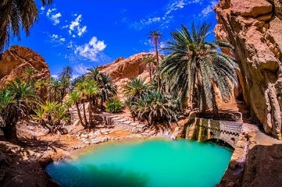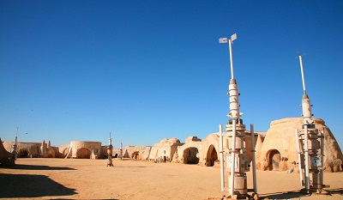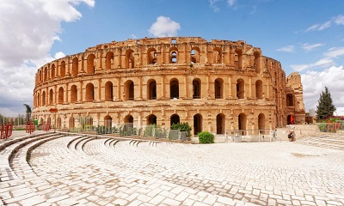

Ziua 5 | Douz – Matmata – El Jem - Hammamet
Mic dejun. Azi ne indreptam spre vechiul sat Matmata. Aici vom remarca arhitectura vernaculara a locuintelor troglodite ale berberilor tunisieni si vom vedea unul din locurile de filmare a Star Wars deschis vizitatorilor. Urmatoarea oprire va fi in El Jem, anticul Thysdrus, unde vom avea ocazia sa vizitam monumentalul amfiteatru roman El Jem, al treilea cel mai mare din lume dupa cele de la Roma si Capua, construit in urma cu 1800 de ani si exceptional de bine conservat pana in zilele noastre. Servim pranzul intr-un restaurant local din El Jem, apoi continuam spre Hammamet, cunoscuta statiune la Mediterana, pentru o meritata relaxare la sfarsitul acestui circuit tunisian. Cina si cazare la hotel Golden Tulip Taj Sultan 5* sau similar Hammamet.

Ziua 6 | Hammamet
Mic dejun. Dimineata vizita la Muzeul Bardo, unul dintre cele mai vechi si frumoase muzee din Tunisia. Amenajat in incinta unui celebru palat Beylic construit in secolul al-XV-lea in apropiere de Tunis acesta reuneste, printre altele, una dintre cele mai frumoase si mai mari colectii de mozaicuri romane din lume descoperite in urma sapaturilor intreprinse la inceputul sec. XX in siturile arheologice din tara, inclusiv Cartagina, Hadrumetum, Dougga sau Utica, mozaicuri ce reprezinta o sursa unica de cercetare a vietii cotidiene din Africa romana. Continuam apoi cu o vizita culturala esentiala, situl arheologic de la Cartagina inclus in Patrimoniul UNESCO cu vestigiile vechii cetati distruse de romani si ruinele constructiilor ulterioare dintre care se distinge amfiteatrul din secolul I e.n. unde anual se organizeaza Festivalul International de Muzica de la Cartagina. Dupa ce servim un pranz traditional berber la Douar Laroussi (locatie situata la poalele muntelui, langa satul Sidi Jedidi din Hammamet, unde exista si un grup de locuinte ecologice inspirate din epoca berbera), nu vom rata nici o vizita la Medina din Hammamet, centrul istoric al orasului datand din sec. al-XV-lea. Este un adevarat labirint de stradute strajuite de numeroase magazine si tarabe cu tot felul de unelte de gatit, condimente, ornamente, etc. Casele albe sunt decorate cu ornamente de un albastru stralucitor, ceea ce face ca intreaga zona a Medinei sa fie deosebit de fotogenica. Cina si cazare la hotel Golden Tulip Taj Sultan 5* sau similar Hammamet.

Ziua 7 | Hammamet
Mic dejun. Aveti la dispozitie o zi intreaga de relaxare la hotel in care va puteti bucura de facilitatile spa de 5* la hotelul dvs. Cina si cazare la hotel Golden Tulip Taj Sultan 5* sau similar Hammamet.

Zilele 8-9 | Hammamet – Tunis – Bucuresti
Mic dejun. Timp liber la dispozitie pana la momentul eliberarii camerelor pentru a va bucura de facilitatile hotelului. Servim masa de pranz. Dupa-amiaza este timpul sa spunem la revedere acestei destinatii deosebite si ne indreptam catre Tunis, pentru un pic de timp liber pentru ultimele vizite sau cumparaturi. Servim cina la un restaurant local. Transfer la aeroport pentru zborul inapoi acasa. Imbarcare pe zborul companiei Lufthansa LH1327 cu destinatia Frankfurt. Decolare la ora 02:45 (a doua zi) si sosire pe aeroportul din Frankfurt la ora 05:20. La ora 10:25 imbarcare pe zborul LH1418 cu destinatia Bucuresti. Sosire la Bucuresti la ora 13:50.

Date de plecare: 23.01; 27.02; 20.03; 23.09; 30.10

Tarife: calculate pentru un grup de minim 25 platitori
- 1.249 Euro adult loc in camera dubla
- 1.135 Euro al treilea adult in camera dubla cu pat suplimentar
- 1.075 Euro copil 02-11,99 ani in camera cu 2 adulti
- 1.359 Euro adult loc in camera single

Servicii incluse:
- Bilet de avion Bucuresti–Tunis–Bucuresti, via Munchen/Frankfurt, Compania Lufthansa
- Taxele de aeroport si combustibil (pot suferi modificari pana la emiterea biletelor de avion)
Include 1 bagaj de mana si 1 bagaj de cala
- Cazare 7 nopti cu mic dejun inclus la hoteluri de 4* si 5* astfel:
- 1 noapte Hotel El Mouradi Gammarth 5* (plecarile din 23.01; 27.02; 20.03) / Golden Tulip Carthage 5* (plecarile din 23.09; 30.10) sau similar zona Tunis.
- 1 noapte Hotel Kasbah Kairouan 5* Kairouan sau similar
- 1 noapte Hotel Ras El Ain 4* Tozeur sau similar
- 1 noapte Hotel Sun Palm 4* Douz sau similar
- 3 nopti Hotel Golden Tulip Taj Sultan 5* Hammamet sau similar
- Mese incluse (fara bauturi) – conform programului
- Transferuri aeroport – hotel – aeroport
- Transport cu autocar local cu aer conditionat conform itinerariului
- Tururile si vizitele din program
- Biletele de intrare la obiectivele turistice din program
- Ghid local insotitor pe traseu
- Insotitor roman de grup pe toata durata circuitului

Servicii neincluse:
- Taxele de oras, acolo unde se aplica (se achita la receptia hotelurilor)
- Asigurarea medicala de calatorie (obligatorie), asigurarea storno (optionala)
- Biletele de intrare, altele decat cele mentionate in program
- Bacsis pentru soferi, ghizi, personal hotelier, personal restaurante etc: recomandat 5 Euro/persoana/zi
- Alte servicii decat cele mentionate in program

Transferuri la aeroportul Otopeni/Piata Victoriei din urmatoarele orase:
- Constanta (50 Euro/pers.), Medgidia (45 Euro/pers.), Cernavoda (45 Euro/pers.), Fetesti (45 Euro/ pers.), Slobozia (50 Euro/pers.)
- Iasi (50 euro/pers.), Targu Frumos (50 euro/pers.), Roman (45 euro/pers.), Bacau (40 euro/pers.), Onesti (45 euro/pers.), Adjud (35 euro/pers.), Focsani (30 euro/pers.), Buzau (25 euro/pers.), Urziceni (23 euro/pers.)
- Brasov (40 Euro/pers.), Predeal (35 Euro/pers.), Sinaia (35 Euro/pers.), Campina (30 Euro/pers.), Ploiesti (25 Euro/pers.)
- Craiova (50 euro/pers.), Pitesti (32 euro/pers.)

INFORMATII UTILE REFERITOARE LA TRANSFERUL DIN PROVINCIE
- Transferul se rezerva odata cu pachetul turistic DOAR la cererea expresa a turistului! Ulterior acesta nu mai poate fi confirmat decat in limita locurilor disponibile si cu minim 21 de zile inainte de plecare.
- Tarifele mentionate mai dus sunt pe persoana, valabile pentru ambele sensuri (dus-intors).

- TRANSFERUL DIN PROVINCIE la punctele de imbarcare sau la aeroport este oferit de INTERRA cu ajutorul partenerilor sau cu masini proprii. Daca pasagerul renunta la transferul de DUS, transferul de retur se anuleaza automat. Acesta va putea fi asigurat doar la cerere si doar daca vor mai fi locuri disponibile la acel moment in mijlocul de transport.
- Prezentarea la transfer se face cu minim 15 minute inainte de ora de plecare comunicata.
- Pasagerii care beneficiaza de TRANSFER au obligatia de a comunica agentiei revanzatoare sau Tour Operator-ului un numar de telefon mobil la care sa poata fi contactati de soferi in cazul unor modificari neprevazute care pot aparea in ziua transferului. Tour Operatorul nu-si asuma raspunderea pentru eventuale neprezentari la transfer ale pasagerilor, care au drept consecinta pierderea avionului. In acest caz, costurile suplimentare generate de un nou bilet de avion sau modificarea celui existent vor fi suportate de pasager.
- Transferurile sunt asigurate de Tour Operator cu mijloace auto ale companiilor de transport partenere pe rute regulate de transport pasageri SAU cu mijloace auto din flota proprie (autoturisme pentru 1-4 pasageri, microbuze de 6, 8 respectiv 15 locuri, midiautocar de 26 de locuri). Pasagerii vor fi anuntati cu 2-3 zile inainte de plecare care sunt detaliile finale legate de transfer (loc de preluare, ora, mijloc de transport).
- La returul din excursie turistii care beneficiaza de transfer vor primi cu 1-2 zile inainte de retur, pe numarul de telefon transmis la rezervare, voucher-ul de transfer (in cazul in care acesta se realizeaza cu ajutorul companiilor de transport partenere; in caz contrar, pasagerii vor fi asteptati la aeroport de catre soferii nostri, cu placuta cu Interra).
- Daca Tour Operatorul are de asigurat in aceeasi zi transferuri pe aceeasi ruta si din aceleasi orase pentru 2 sau mai multe excursii cu plecare sau sosire in aceeasi zi, se va organiza un singur transfer cumulat pentru toti pasagerii din excursiile respective. In acest caz, pot aparea timpi de asteptare de 1 pana la 3 ore. In acest caz, pasagerii vor fi anuntati si trebuie sa confirme daca doresc sa beneficieze de transferul cumulat sau nu.
- Tour Operatorul nu isi asuma raspunderea in situatia putin probabila a aparitiei unor evenimente neprevazute (blocarea traficului rutier, inzapezirea drumurilor, inundatii, accidente rutiere, etc) care pot duce la intarzierea transferului si pierderea zborului.
- Turistii au obligatia de a mentine curatenia in mijlocul de transport pe tot parcursul transferului. In mijlocul de transport nu este permis fumatul, consumul de bauturi alcoolice si produse alimentare.
- Transferurile din provincie se asigura in conformitate cu reglementarile legale in vigoare cu privire la transportul de persoane si cu respectarea timpilor de condus ai soferilor. Din acest considerent, soferii vor face pauzele de odihna impuse de lege in vederea asigurarii unui transport in conditii de siguranta.

DOCUMENTE DE CALATORIE
- Va rugam sa va asigurati ca documentele de calatorie, cartea de identitate sau pasaportul, nu prezinta urme de deterioare a elementelor de siguranta.
- Cetatenii romani pot calatori in statele membre ale Uniunii Europene, Spatiului Schengen si Spatiului Economic European cu cartea de identitate sau pasaportul in curs de valabilitate. Pentru a verifica lista statelor care permit intrarea pe baza cartii de identitate, lista statelor membre U.E., Schengen si Spatiul Economic Eurpoean, va rugam sa consultati site-ul Politiei de Frontiera www.politiadefrontiera.ro sau al Ministerului de Externe www.mae.ro/travel-conditions.
- Accesul cu cartea de identitate mai este permis in urmatoarele state: Macedonia (90 zile), Muntenegru(30 zile), Serbia (90
zile), Norvegia (daca cartea de identitate romaneasca valabila este emisa dupa anul 2009, in care este specificata cetatenia romana. Cartile de identitate romanesti emise inainte de anul 2009 nu sunt recunoscute ca documente de calatorie in Norvegia)
- Pentru toate celelalte state din afara Uniunii Europene si pentru acele state pentru care cetatenii romani nu au nevoie de viza de intrare, accesul se face pe baza pasaportului valabil cel putin 6 luni de la data terminarii calatoriei. Pentru a consulta lista statelor pentru care nu este necesara viza de intrare accesati site-ul Politiei de Frontiera www.politiadefrontiera.ro sau al Ministerului de Externe www.mae.ro/travel-conditions.
- Pentru tarile in care cetatenii romani au nevoie de viza de intrare, este necesar pasaportul valabil cel putin 6 luni de la data terminarii calatoriei. Anumite state nu permit accesul ca pasaport temporar sau nu aplica vize pe pasaport temporare, de aceea va rugam sa consultati serviciul consular al tarii in care intentionati sa faceti deplasarea sau solicitati acest lucru agentului dvs. de turism.
- In cazul persoanelor casatorite recent, nu se accepta Cartea de Identitate anulata (perforata) de autoritati in vederea emiterii unei noi carti de identitate.
- Copiii care nu au carte de identitate, vor trebui inscrisi pe pasaportul unuia dintre parinti. In acest caz, parintii care au copiii trecuti in pasaportul lor, vor calatori obligatoriu cu Pasaportul.
- Agentia organizatoare (Tour Operatorul) nu are nici o raspundere in situatia in care autoritatile de frontiera nu permit accesul turistului pe teritoriul statului respectiv. De asemenea, nu are nici o responsabilitate daca turistului nu i se permite parasirea teritoriului unei tari de catre autoritatile de frontiera din statul respectiv. In aceste cazuri, turistului nu i se mai restituie contravalorea excursiei.
FOARTE IMPORTANT !!!! DOCUMENTE NECESARE PENTRU MINORI
• Pentru minorii care calatoresc insotiti de un singur parinte, este necesar acordul celuilalt parinte exprimat printr-o declaratie autentificata la notariat. Daca celalalt parinte a decedat, este necesara o copie dupa actul de deces. Pentru minorii care au un singur parinte declarat in certificatul de nastere, este necesara o copie a acestui certificat.
• Pentru minorii care calatoresc insotiti de un singur parinte si acesta este divortat, este necesara hotararea judecatoreasca definitiva prin care i-a(u) fost incredintat(ti) minorul(ii) si copie dupa actul de divort. Daca hotararea judecatoreasca nu este definitiva, este necesar acordul celuilalt parinte exprimat printr-o declaratie autentificata la notariat.
• Pentru minorii care calatoresc fara parinti si au fost incredintati unei terte persoane, este necesar acordul ambilor parinti exprimat printr-o declaratie autentificata la notariat precum si cazier juridic pentru persoana care ii insoteste.
ATENTIE! Daca nu va incadrati in niciuna dintre prevederile de mai sus, va rugam sa consultati site-ul politiei de frontiera: www.politiadefrontiera.ro si sa va asigurati ca intruniti conditiile prevazute de articolul 2 alin. 2 din Legea nr. 248/2005 cu modificarile ulterioare, apeland politia de frontiera la nr. de telefon 021.9590.
CAZARE SI PROGRAMUL EXCURSIEI
- Clasificarea hotelurilor din program este in conformitate cu standardele existente in tara respectiva si poate sa nu coincida cu normele de clasificare din Romania.
- Hotelurile nominalizate in program pot suferi modificari pana la data plecarii, in functie de conditiile specifice care pot aparea intre momentul publicarii programului si data plecarii. Daca aceste schimbari sunt impuse de furnizorul local, intotdeauna se vor oferi hoteluri similare ca locatie/confort.
- Majoritatea hotelurilor nu detin camere triple. In unele hoteluri se pot confirma la cerere camere duble cu pat suplimentar, in functie de disponibilitate. Patul suplimentar poate fi un pat pliant, un fotoliu pat, o canapea extensibila, etc.
- Distributia camerelor la hoteluri se face de catre receptiile acestora; problemele legate de amplasarea sau aspectul camerei se rezolva de catre turist direct la receptie, asistat de reprezentantul agentiei. Pentru anumite facilitati din hotel sau din camera, hotelierul poate solicita taxe suplimentare (minibar/frigider, seif, etc.); in momentul sosirii la hotel solicitati receptionerului sa va informeze cu exactitate asupra lor.
- Situatia de partaj in camera dubla este atunci cand o persoana doreste sa participe la o excursie singura, dar nu in camera single, ci cu alta persoana, necunoscuta, de acelasi sex, intr-o camera dubla pentru doua persoane. In aceasta situatie persoana in cauza solicita Tour Operatorului o rezervare partaj in camera dubla, sub rezerva ca Tour Operatorul va gasi, in timp util, a doua persoana dispusa sa participe la excursie partaj in camera dubla. Daca nu se va gasi a doua persoana, prima persoana se poate retrage, sau va achita suplimentul de camera single pentru a putea participa la excursie. Tour Operatorul nu este raspunzator de achitarea suplimentului de camera single.
- Insotitorul de grup poate efectua modificari programului (schimbari de ore, modificarea ordinii desfasurarii acestuia), fara a afecta insa structura serviciilor efectuandu-l astfel in totalitate.

INFORMATII UTILE REFERITOARE LA ZBORUL CU AVIONUL:
- Compania/companiile aeriene care opereaza zborurile din pachetul de servicii pot aduce diferite modificari zborurilor contractate, in functie de conditiile obiective din perioada de operare, pana la momentul plecarii pentru zborul/zborurile de dus sau dupa momentul plecarii pentru zborul/zborurile de intors. Agentia organizatoare va informa pasagerii directi, respectiv agentiile revanzatoare asupra eventualelor modificari survenite independent de vointa sa si nu va fi raspunzatoare de eventualele inconveniente aparute.
- Alocarea locurilor in avion se face de catre ghiseul de check-in din aeroport in functie de ordinea sosirii pasagerilor. Pentru destinatiile europene, de regula, limita de bagaje de cala este de 20 kilograme si 06 kilograme pentru bagajul de mana, dimensiuni: 55cm x 40cm x 20cm. Depasirile de limita de KG se achita separat pe aeroport. Mai multe informatii gasiti pe site-ul companiei aeriene sau in agentia de turism.
- Femeile care sunt insarcinate in peste 6 luni, au nevoie de un certificat medical cu acordul medicului de a calatori cu avionul. Compania de zbor si echipajul de bord isi rezerva insa dreptul de a decide daca permit sau nu imbarcarea persoanelor cu sarcina avansata (ultimele 2-3 luni).
- Pasagerii care sufera de boli contagioase nu pot calatori cu avionul. Personalul aeroportuar si de bord isi rezerva dreptul de a nu permite imbarcarea, respectiv de a dispune debarcarea persoanelor in cauza.
- Dupa aterizarea pe aeroportul de destinatie, pasagerii se vor prezenta mai intai la ghiseul Control pasapoarte, dupa care isi vor recupera bagajele din locul special amenajat. Daca atunci cand ajungeti la destinatie observati ca aveti probleme in gasirea bagajului depus la biroul de check-in la imbarcare, va rugam nu parasiti aeroportul, ci depuneti o sesizare la biroul de reclamatii existent la terminal.
PROMOTII EARLY BOOKING SI OFERTE SPECIALE:
- In cazul unor promotii early booking sau oferte speciale cu o perioada fixa de valabilitate, INTERRA aloca un numar limitat de locuri la reducere. Daca acestea se epuizeaza inainte de data limita a promotiei, INTERRA poate decide sa opreasca campania de promotii inainte de data limita setata initial, fara un anunt in prealabil.
- Rezervarile facute cu promotii de tip early booking nu pot fi anulate fara penalizari. In caz de anulare a unor rezervari din categoria promotiilor early booking, penalizarile sunt de 100%.
TURIST: Am luat la cunostinta si sunt de acord cu programul turistic si cu cele mentionate mai sus:___________________

